Анализ технико-экономических показателей предприятия «Автотехцентр «Эмброс-Авто»

М.М.Зайцева, И.П. Литош
Донской государственный технический университет, Ростов-на-Дону

Аннотация: в статье проводится анализ технико-экономических показателей автопредприятия. Исследуются показатели: коэффициенты технической готовности и выпуска; общий пробег автопарка; время в наряде; число автомобиле-дней; эксплуатационная скорость; доходы и расходы предприятия.
Ключевые слова: автомобильный транспорт, коэффициент технической готовности, коэффициент выпуска, общий пробег, эксплуатационная скорость, эффективность работ.

Автотехцентр «Эмброс-Авто» занимает территорию в 26 га, на которой существуют мощная ремонтная база, зона ТО-1, ТО-2, автомойка, теплые боксы для стоянки автомобилей, душевые и бытовые помещения, столовая. Предприятие предоставляет услуги по обслуживанию организаций, оказывает услуги, как населению, так и предприятиям по техническому обслуживанию и ремонту. В настоящее время на предприятии одним из приоритетных направлений развития является повышение эффективности работы подвижного состава за счет снижения отказов техники, повышения производительности труда, сокращения времени технического обслуживания и ремонта автомобилей. Такая направленность обусловлена стремлением данного предприятия, как и многих других подобных структур, максимизировать прибыль путем консолидации имеющихся ресурсов.
Технико-экономические показатели Автотехцентра «Эмброс-Авто» представлены в таблице. Коэффициент технической готовности (рисунок 1) в период 2012-2016 гг. изменяется от 0,6 до 0,8. При этом видно, что последние два года удерживается величина 0,8. Коэффициент выпуска с каждым годом увеличивается, что показывает положительную динамику развития предприятия [1-3]. В среднем за эти годы он составил 0,6. Построен график общего пробега автомобильного парка (рисунок 2).
Таблица – Технико-экономические показатели ООО «Эмброс-Авто»
Показатели | 2012 | 2013 | 2014 | 2015 | 2016
Среднесписочное количество | 158 | 152 | 145 | 115 | 115
Автомобиле-дни в работе, Да | 28199 | 22373 | 30224 | 22982 | 25423
Коэффициент технической готовности Ктг | 0,764 | 0,67 | 0,71 | 0,85 | 0,8
Коэффициент выпуска на линию Кв | 0,51 | 0,51 | 0,61 | 0,7 | 0,71
Общий пробег Поб, тыс. км | 3370 | 3420 | 3490 | 4500 | 4630
Среднесуточный пробег, км | 120 | 153 | 115 | 196 | 209
Время в наряде Вн, ч | 10,1 | 11,6 | 7,4 | 11,3 | 12,1
Авточасы в наряде, т/ч | 285 | 260 | 225 | 260 | 275
Эксплуатационная скорость Сэ, км/ч | 11,8 | 13,1 | 15,1 | 17,3 | 19,1
Степень изношенности автомобиля | 0,73 | 0,77 | 0,81 | 0,85 | 0,89
Автодни в хозяйстве | 55292 | 43868 | 49547 | 32831 | 31652
Доход Д  Расход Р,  тыс. руб. | 25400  23700 | 25760  23600 | 30900  29100 | 31800  30050 | 34100  31500
Ктг,
Кв
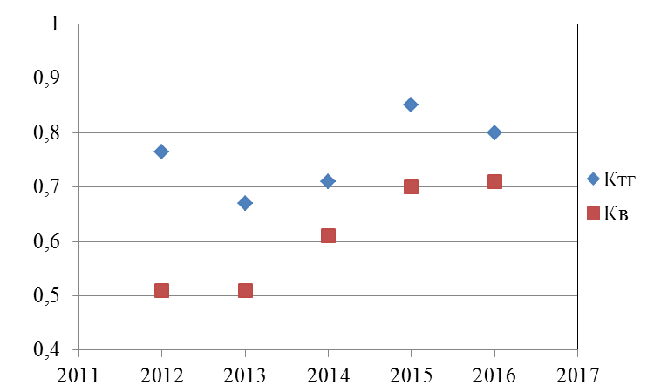Рисунок 1– Коэффициенты технической готовности и выпуска | 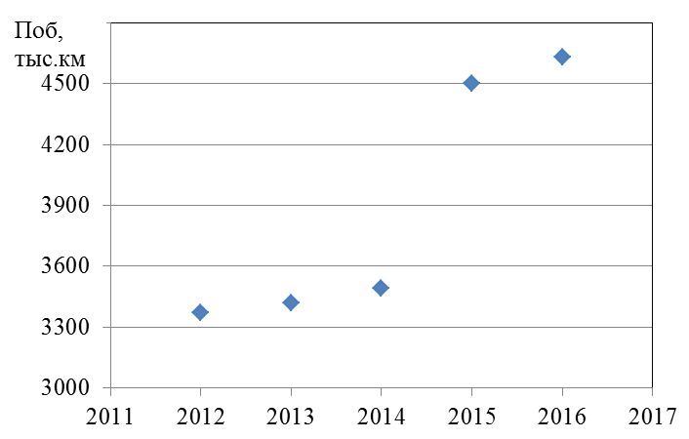Рисунок 2 – Общий пробег автопарка
Общий пробег автомобильного парка предприятия за рассматриваемый период только увеличивался и в 2016 году составил более 4,5 тыс. км пробега, что происходит в связи с возрастанием времени работы автомобилей на линии. Время нахождения автомобиля в наряде в среднем 8 часов. Полная занятость водителей на линии наблюдается в последние 2 года, что видно из графика (рисунок 3) – в 2016 году наибольший показатель. Увеличение продолжительности работы водителей проходит при правильной организации труда [4-6]. Значение автомобиле-дней в работе предприятия за рассматриваемый период колебалось как в сторону увеличения, так и в сторону уменьшения (рисунок 4).
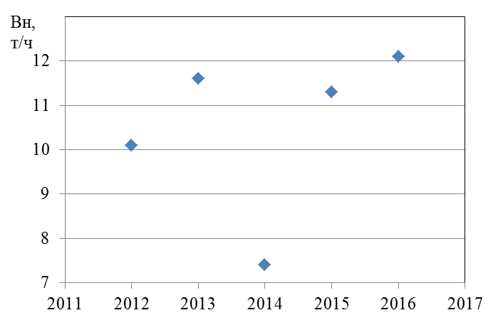Рисунок 3– Время в наряде | 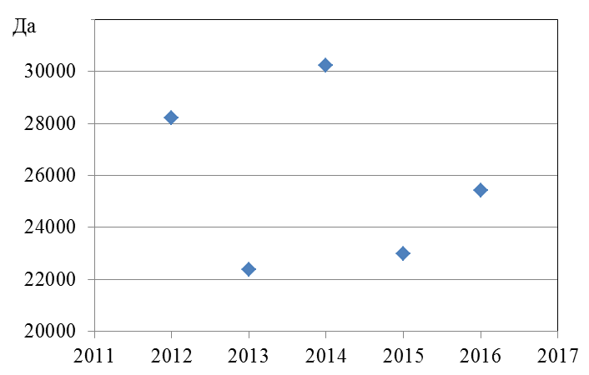Рисунок 4 – Число автомобиле-дней в работе
График эксплуатационной скорости представлен на рисунке 5. Как видно из графика, эксплуатационная скорость на предприятии имеет стабильный рост в последние годы. Связано это с возрастанием длины ездки и оптимизацией времени простоя автомобилей на остановках при перевозке груза [7, 8]. Показатели доходов и расходов в последние годы на предприятии повышались примерно одинаково (рисунок 6).
Как показали исследования, эффективность работы предприятия по обслуживанию и ремонту автомобильного транспорта находится на недостаточном уровне. Так, надежность работы подвижного состава на линии по наработке на отказ в ряде случаев не превышает 500-700 км [9-11].
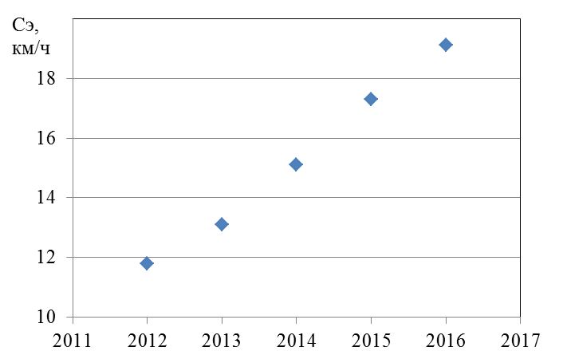Рисунок 5 – Эксплуатационная скорость  Д, Р, тыс.  руб. | 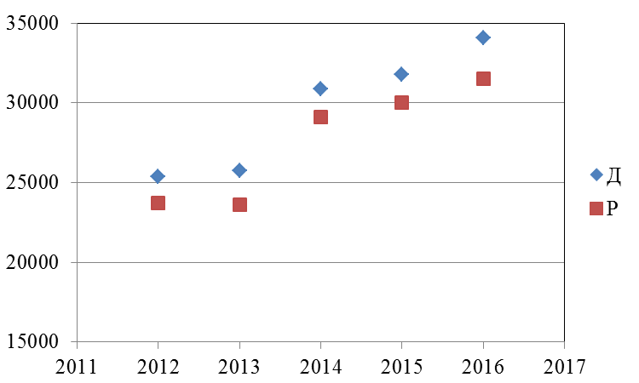Рисунок 6 – Динамика расходов и доходов
Таким образом, для эффективного производственного процесса необходимы: поиск путей снижения расходов, уменьшения убытков, вызванных спецификой перевозочного процесса и ремонта; повышение эффективности применения имеющихся производственных мощностей; проведение модернизации производственных площадей; внедрение современного и экономически выгодного оборудования.

Литература
- Зайцева М.М., Мегера Г.И., Веремеенко А.А. Диагностика технического состояния транспортных средств // Строительство и архитектура-2015. Ростов-на-Дону: ФГБОУ ВПО РГСУ, 2015. С. 124-126.
- Зайцева М.М. Организация и экономика сферы сервиса и основы предпринимательства. Учебное пособие. изд. Ростов-на-Дону: Ростовский гос. строит. ун-т, 2014. С. 28-34.
- Касьянов В.Е., Роговенко Т.Н., Щулькин Л.П. Основы теории и практики создания надежных машин // Вестник машиностроения. 2003. № 10. С. 3.
- Роговенко Т.Н., Зайцева М.М. Оценка оптимального значения вероятности безотказной работы деталей машин, на примере рукояти одноковшового экскаватора//Инженерный вестник Дона. 2016. № 4. URL: ivdon.ru/ru/magazine/archive/n4y2016/3848.
- Зайцева М.М., Мегера Г.И. Характеристика отказов деталей транспортных средств // Строительство и архитектура-2015. Ростов-на-Дону: ФГБОУ ВПО "РГСУ", 2015. С. 71-73.
- Шевченко Д.А., Побегайлов О.А. Анализ критериев повышения экономической эффективности деятельности предприятия при проведении диверсификации//Инженерный вестник Дона. 2014. № 1. URL: ivdon.ru/ru/magazine/archive/n1y2014/2255.
- Kas'yanov V.E., Rogovenko T.N. Probabilistic-statistical estimation of the gamma-life of a machine chassis//Russian Engineering Research.1999.V.6. р.10.
- Deryushev V.V., Seleznev S.M., Sobisevich A.L. Specific features of the repeated impulse action on resonance systems//Doklady Earth Sciences. 1999. V. 369. рр. 1176-1178.
- Роговенко Т.Н., Серебряная И.А., Топилин И.В. Основы теории надежности и планирования эксперимента. Учебное пособие изд. Ростов-на-Дону: Ростовский гос. строит. ун-т, 2006. С. 28-34.
- Касьянов В.Е., Роговенко Т.Н., Зайцева М.М., Оценка гамма-процентных значений совокупности конечного объема по малой выборке для прочности деталей машин // Вестник Ростовского государственного университета путей сообщения. 2010. № 1 (37). С. 16-20.
- Дерюшев В.В., Сидельникова Е.Г. Выбор альтернативных решений при наличии риска с учетом факторов неопределенности// Научное обозрение. 2013, №9. С. 325-328.

References
- Zaitseva M.M., Megera G.I., Veremeenko A.A. Diagnostika tekhnicheskogo sostoyaniya transportnykh sredstv. [Diagnostics of technical condition of vehicles]. Stroitel'stvo i arkhitektura - 2015. Rostov-na-Donu: FGBOU VPO "RGSU", 2015.рp. 124-126.
- Zaitseva M.M. Organizacija i jekonomika sfery servisa i osnovy predprinimatel'stva. [The organization and the service economy and the basics of business] Uchebnoe posobie. izd. Rostov-na-Donu: Rostovskij gos. stroit. un-t, 2014. рp. 28-34.
- Kas'yanov V.E., Rogovenko T.N., Shchul'kin L.P. Vestnik mashinostroeniya. 2003. № 10. р. 3.
- Rogovenko T.N., Zaitseva M.M. Inženernyj vestnik Dona (Rus). 2016. № 4. URL: ivdon.ru/ru/magazine/archive/n4y2016/3848.
- Zaitseva M.M., Megera G.I. Harakteristika otkazov detalej transportnyh sredstv. [Characteristics of failures of vehicle parts]. Stroitel'stvo i arhitektura-2015. Rostov-na-Donu: FGBOU VPO "RGSU", 2015. pp. 71-73.
- Shevchenko D.A., Pobegajlov O.A. Inženernyj vestnik Dona (Rus). 2014. № 1. URL: ivdon.ru/ru/magazine/archive/n1y2014/2255.
- Kas'yanov V.E., Rogovenko T.N. Russian Engineering Research.1999.V.6. p.10.
- Deryushev V.V., Seleznev S.M., Sobisevich A.L. Specific features of the repeated impulse action on resonance systems. Doklady Earth Sciences. 1999. V. 369. pp. 1176-1178.
- Rogovenko T.N., Serebrjanaja I.A., Topilin I.V. Osnovy teorii nadezhnosti i planirovanija jeksperimenta. [Fundamentals of the theory of reliability and experimental design] Uchebnoe posobie izd. Rostov-na-Donu: Rostovskij gos. stroit. un-t, 2006. pр. 28-34
- Kas'yanov V.E., Rogovenko T.N., Zaitseva M.M. Vestnik Rostovskogo gosudarstvennogo universiteta putej soobshhenija. 2010. № 1 (37). pp. 16-20.
- Derjushev V.V., Sidel'nikova E.G. Nauchnoe obozrenie. 2013, №9.
p. 325-328.

